 Instituto Politécnico Nacional

Escuela Superior de Cómputo

Práctica #1

Unidad de aprendizaje: Programación para Ciencia de Datos

Alumnos:

De Luna Ocampo Yanina

Riubi Zúñiga Diego Andrey

Docente:

Galindo Durán Cristal Karina

Grupo:

3AM1

Fecha de entrega:

31/08/2021

**EJERCICIO1**

Código

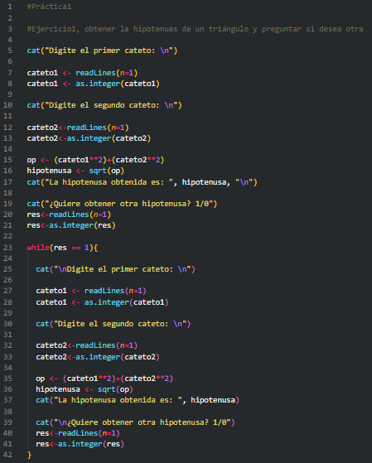

Ejecución

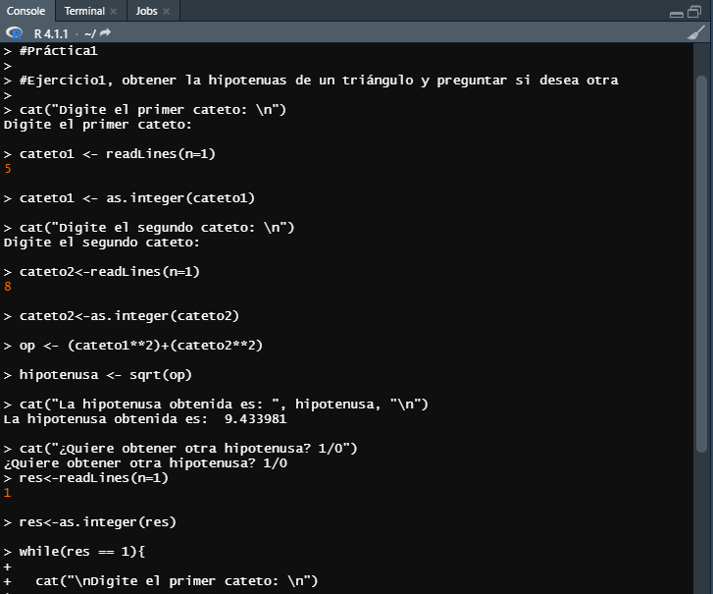 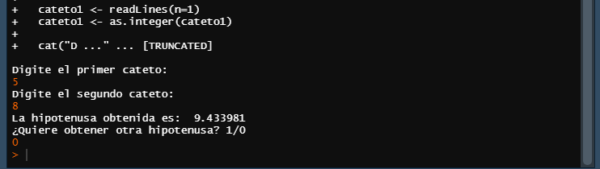

Da resultado si la respuesta es sí, si ponemos no, sale del programa

Pregunta si queremos obtener otra hipotenusa

Da el resultado

Pide el primer número

Pide el segundo número

**EJERCICIO2**

Código

Ejecución

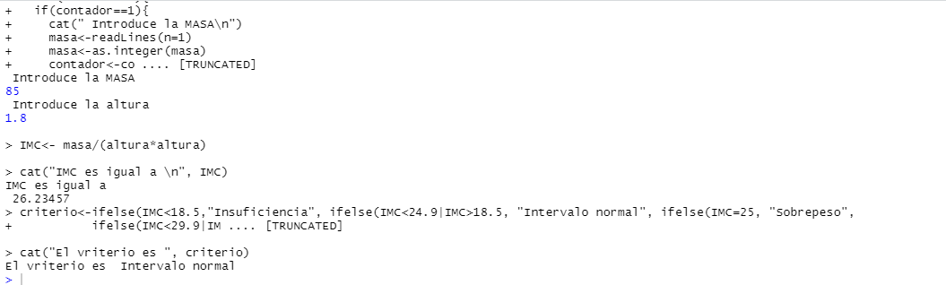

**EJERCICIO3**

Código

Ejecución

**CONCLUSIÓN**

Con esta práctica hemos reforzado los conocimientos vistos en clase como estructuras básicas, asignar datos a variables, operaciones básicas, impresión de un texto o valor, etc. Con cada ejercicio aprendimos a manejar nuevas cosas en este lenguaje de programación que nos llevará futuramente a tener bases para nuevos conceptos y/o estructuras.